ESPECIFICACIONES TECNICAS PARA LA CONSTRUCCION DE RED SECUNDARIA

- CARACTERÍSTICAS DE LA OBRA
  - OBRAS CIVILES
Las especificaciones técnicas para la ejecución de las obras civiles se encuentran detalladas en el Anexo 1.

  - OBRAS MECANICAS
Las especificaciones técnicas para la ejecución de las obras mecánicas se encuentran detalladas en el Anexo 2.

  - PLANOS Y GRAFICOS
En el Anexo 3 del presente documento se encuentran detallados los gráficos que componen la presente especificación técnica, mientras que los planos de la obra se encuentran en el Anexo 4.

  - EQUIPO MINIMO REQUERIDO PARA LA OBRA
A continuación se detalla el equipo mínimo requerido para la ejecución de la obra.

EQUIPO MINIMO REQUERIDO PARA LA OBRA PARA CADA FRENTE DE TRABAJO
PERMANENTE
DESCRIPCIÓN | UNIDAD | CANTIDAD
Balizas de señalización (diurnas y nocturnas) | Pieza | Suficientes para todos los frentes de trabajo
Cintas de medición | Pieza | Suficientes para todos los frentes de trabajo
Conos y cinta de señalización de hombres trabajando | --- | Suficientes para todos los frentes de trabajo
EPP´s (guantes, cascos, botas de seguridad, overoles, lentes de protección, etc.) | --- | Suficientes para todo el personal de la obra
Generador de energía eléctrica | Equipo | 2
Letreros de señalización | Pieza | Suficientes para la ejecución de la obra
Vehículos livianos y pesados para transporte de materiales, herramientas, etc. | Vehículo | Suficientes para la ejecución de la obra
Cortadora de disco | Equipo | 2
Mezcladora | Equipo | 2
Compactadora | Equipo | 2
Vibradora 25-60 mm | Equipo | 2
Perforadora Neumática | Equipo | 1
Zaranda | Herramienta | 2
Apisonador | Equipo | 2
Varillas de medición | Herramienta | Suficientes para la ejecución de la obra
Compresora | Equipo | 1
Topo D7G | Equipo | 1
DE ACUERDO A REQUERIMIENTO
DESCRIPCIÓN | UNIDAD | CANTIDAD
Equipo de topografía (estación total) | Equipo | 1
Equipo completo para prueba de hermeticidad de red (incluye compresor de aire, manómetros, registrador de presión, registrador de temperatura y cabezal de prueba, debidamente calibrados) | Equipo | De acuerdo a la organización de los frentes de trabajo
Equipo completo para reparación de líneas de agua y alcantarillado | Equipo | 1
Otros equipos solicitados para la ejecución de cada ítem de acuerdo al cronograma
El equipo a requerimiento es aquel necesario para la ejecución de alguna actividad específica; por lo que no se requiere su permanencia y disponibilidad permanente en la obra.

  - CANTIDADES DE OBRA

OBRAS CIVILES PARA LA AMPLIACIÓN DEL TENDIDO DE RED SECUNDARIA EN LAS LOCALIDADES DE CAMARGO, VILLA ABECIA Y LAS CARRERAS.
N° | DESCRIPCION DEL ÍTEM | UNIDAD | CANTIDAD
1 | INSTALACIÓN DE FAENAS - PROVISIÓN Y COLOCADO DE LETREROS DE OBRA | Glb | 1,00
2 | MOVILIZACIÓN DE PERSONAL Y EQUIPO | Glb | 1,00
3 | REPLANTEO Y TRAZADO TOPOGRÁFICO | m | 6.708,00
4 | CORTE, ROTURA Y REMOCIÓN DE ACERA Y/O CUNETA | m2 | 306,60
5 | CORTE, ROTURA Y REMOCIÓN DE PAVIMENTO FLEXIBLE | m2 | 3,20
6 | CORTE, ROTURA Y REMOCIÓN DE PAVIMENTO RÍGIDO | m2 | 2,80
7 | CORTE, ROTURA Y REMOCIÓN DE CERÁMICA, BALDOSAS Y/O CORTEZAS ESPECIALES | m2 | 2,00
8 | REMOCIÓN DE EMPEDRADO | m2 | 25,20
9 | REMOCIÓN DE LOSETA, ADOQUÍN Y/O PIEDRA COMANCHE | m2 | 9,20
10 | EXCAVACIÓN DE ZANJA TERRENO SEMI DURO | m3 | 1.869,48
11 | EXCAVACIÓN DE ZANJA TERRENO ROCOSO | m3 | 566,10
12 | TRANSPORTE DE TUBERIA | Glb | 1,00
13 | PROVISION Y COLOCADO DE FUNDA DE PROTECCION PVC DN -3” | m | 247,00
14 | PROVISION Y COLOCADO DE FUNDA DE PROTECCION PVC DN -4” | m | 154,00
15 | TENDIDO DE TUBERÍA | m | 6.708,00
16 | OBRAS CIVILES PARA FIJACIÓN PARA VÁLVULA DE P.E. Ø 40 MM | Pza | 3,00
17 | OBRAS CIVILES PARA FIJACIÓN PARA VÁLVULA DE P.E. Ø 63 MM | Pza | 4,00
18 | PROVISIÓN Y COLOCADO DE CINTA DE SEÑALIZACIÓN | m | 6.655,50
19 | PROVISION Y COLOCADO DE SEÑALIZACIÓN VERTICAL | Pza | 6,00
20 | PROVISIÓN Y COLOCADO DE PLAQUETAS DE SEÑALIZACION HORIZONTAL EN ACERAS DE CONCRETO | Pza | 16,00
21 | PROVISIÓN Y COLOCADO DE PLAQUETAS DE SEÑALIZACION HORIZONTAL EN ACERAS DE TIERRA Y PIEDRA | Pza | 135,00
22 | PROVISIÓN, RELLENO Y COMPACTADO DE ZANJA CON MATERIAL FINO | m3 | 247,92
23 | RELLENO Y COMPACTADO DE ZANJA CON TIERRA CERNIDA | m3 | 816,96
24 | RELLENO Y COMPACTADO DE ZANJA CON TIERRA COMÚN | m3 | 1.370,70
25 | REPOSICIÓN Y AFINADO DE ACERAS Y/O CUNETAS | m2 | 306,60
26 | PROVISIÓN, RELLENO Y COMPACTADO DE CAPA BASE | m3 | 1,20
27 | REPOSICIÓN DE PAVIMENTO FLEXIBLE | m2 | 3,20
28 | REPOSICIÓN DE PAVIMENTO RÍGIDO | m2 | 2,80
29 | REPOSICIÓN DE CERÁMICA, BALDOSAS Y/O CORTEZAS ESPECIALES C/PROVISIÓN | m2 | 2,00
30 | REPOSICIÓN DE EMPEDRADO | m2 | 25,20
31 | REPOSICIÓN DE LOSETA, ADOQUÍN Y/O PIEDRA COMANCHE | m2 | 9,20
32 | ADOSADO DE TUBERÍA DE P.E. Ø 40 MM | m | 21,50
33 | LASTRADO DE TUBERÍA | m3 | 4,09
34 | PERFORACIÓN SUBTERRÁNEA CON TOPO | m | 31,00
35 | ELABORACIÓN DE PLANOS AS-BUILT | m | 6.708,00
36 | ELABORACIÓN DE DATA BOOK | Glb | 1,00
37 | LIMPIEZA Y RETIRO DE ESCOMBROS | Glb | 1,00

OBRAS MECÁNICAS PARA LA AMPLIACIÓN DEL TENDIDO DE RED SECUNDARIA EN LAS LOCALIDADES DE CAMARGO, VILLA ABECIA Y LAS CARRERAS.
N° | DESCRIPCION DEL ÍTEM | UNIDAD | CANTIDAD
1 | VENTEO, PRUEBA DE RESISTENCIA Y HERMETICIDAD | m | 6.708,00

  - VALIDACIONES
Las validaciones se encuentran detalladas en el Anexo 5.

  - RESOLUCIÓN ADMINISTRATIVA EMITIDA POR LA AGENCIA NACIONAL DE HIDROCARBUROS
Los proponentes deberán contar con la Resolución Administrativa vigente de Autorización y Registro que habilita a la empresa a realizar instalaciones de gas natural para la categoría Industrial o Categoría Redes de Gas, otorgada por la Agencia Nacional de Hidrocarburos. (Adjuntar en su propuesta fotocopia legalizada).

  - EXPERIENCIA DE LA EMPRESA

- Experiencia General
La sumatoria de la experiencia general del proponente, deberá sumar al menos (1) una vez el monto del precio referencial establecido en el Documento Base de Contratación. Para la evaluación de este punto se tomará en cuenta únicamente la experiencia general de la empresa, en monto, acumulado en los últimos 10 años.

- Experiencia Especifica
La sumatoria de la experiencia especifica del proponente, deberá sumar al menos (0.5) cero punto cinco veces el monto del precio referencial tomando en cuenta únicamente la experiencia específica de la empresa en “Obras Similares” acumulada en los últimos 10 años, misma que será evaluada con los siguientes criterios:

- Monto ejecutado. Que será contabilizado a través de la sumatoria de montos de los trabajos ejecutados en obras similares.

Los respaldos de la experiencia general y específica podrán ser cualquiera de los mencionados a continuación, los mismos deberán reflejar el monto ejecutado:

- Acta o Documento de Entrega Definitiva.
- Acta o Documento de Recepción Definitiva.
- Acta o Documento de Conformidad de Obra.
- Acta o Documento de Conclusión de Obra.
- Contrato acompañado de documento que certifique la conclusión del mismo.

Si la documentación presentada como respaldo de la experiencia, sea por subcontratos, ésta será tomada en cuenta únicamente si fue reconocida y emitida, por una Autoridad competente de la Entidad o Empresa propietaria de la Obra.

Cuando los respaldos citados no contemplen toda la información requerida, YPFB podrá solicitar documentos adicionales a los citados, donde se evidencie y/o complemente la información requerida. En cualquier momento durante el periodo de evaluación, YPFB se reserva el derecho de solicitar y verificar la autenticidad de la documentación presentada.

OBRAS SIMILARES

Se consideran como obras similares aquellas en las cuales el proponente haya realizado cualquiera de los siguientes trabajos:
- Obras civiles y/o mecánicas para la construcción y/o mantenimiento de red secundaria.
- Obras civiles y/o mecánicas para la construcción de variantes de red secundaria.
- Obras civiles y/o mecánicas para la construcción y/o mantenimiento de gasoductos y redes primarias.
- Obras civiles y/o mecánicas para la construcción de acometidas para gas natural.
- Construcción de redes de agua potable, alcantarillado, telefonía, desagüé pluvial, sistemas de riego, fibra óptica.

  - EXPERIENCIA DEL PERSONAL TECNICO CLAVE (SUJETO A EVALUACION)

N° | FORMACIÓN | CARGO A DESEMPEÑAR | CANTIDAD REQUERIDA | EXPERIENCIA | CARGOS SIMILARES
1 | LICENCIADO O INGENIERO CON TÍTULO EN PROVISIÓN NACIONAL:  - CIVIL  - MECANICO  - INDUSTRIAL  - PETROLERO  - ARQUITECTO  - CONSTRUCTOR CIVIL  - OTRAS INGENIERÍAS RELACIONADAS AL ÁREA DE HIDROCARBUROS.  - OTRAS INGENIERÍAS RELACIONADAS AL ÁREA DE LA CONSTRUCCIÓN DE INSTALACIONES DEL ÁREA DE HIDROCARBUROS. | RESIDENTE DE OBRA | 1 | ESPECIFICA: DEBERÁ SUMAR AL MENOS 1 VEZ EL MONTO DEL PRECIO REFERENCIAL (COMPUTADO A PARTIR DE LA EMISIÓN DEL TÍTULO /DIPLOMA ACADÉMICO) EN CARGOS SIMILARES DE OBRAS SIMILARES (*) | - FISCAL DE OBRA  - FISCAL DE SERVICIO  - SUPERVISOR DE OBRA  - SUPERINTENDENTE DE OBRA  - DIRECTOR DE OBRA  - RESIDENTE DE OBRA  - RESPONSABLE DE OBRAS CIVILES  - INSPECTOR DE OBRA
2 | BACHILLER O FORMACION ACADEMICA SUPERIOR CON AL MENOS UN CURSO CONCLUIDO EN EL MANEJO DEL PROGRAMA AUTOCAD. | DIBUJANTE DE PLANOS AS-BUILT | 1 | ESPECIFICA: HABER REALIZADO EL DIBUJO DE PLANOS PARA AL MENOS DOS OBRAS DE CONSTRUCCIÓN | DIBUJANTE DE PLANOS, CADISTA, Y/O SIMILAR QUE INVOLUCRE EL DIBUJO DE PLANOS CONSTRUCTIVOS
(*) Las Obras similares se encuentran detalladas en el punto EXPERIENCIA DE LA EMPRESA

NOTAS:

- Los Documentos de Respaldo que avalen la experiencia del personal requerido son:
- Residente de Obra :
- Acta o documento de Entrega Definitiva
- Acta o documento de Recepción Definitiva.
- Acta o documento de Conformidad de Obra
- Acta o documento de Conclusión de Obra.
- Certificado de trabajo, indicando que ejerció el cargo definido como similar acompañado de una copia legalizada del libro de órdenes.

En caso que el nombre y/o cargo similar del profesional no figure en alguno de los documentos detallados anteriormente y solo presenta su firma y sello profesional se deberá adjuntar además un documento que respalde o acredite los trabajos realizados (Copia legalizada del libro de órdenes).

- Dibujante de Planos AS-BUILT:

Certificado de trabajo.

- Cuando los respaldos citados no contemplen toda la información requerida, YPFB podrá solicitar documentos adicionales a los citados, donde se evidencie y/o complemente la información requerida. En cualquier momento durante el periodo de evaluación, YPFB se reserva el derecho de solicitar y verificar la autenticidad de la documentación presentada.

- El personal clave deberá permanecer en obra hasta la entrega definitiva de la misma. (Para el caso del Dibujante de Planos As Built de acuerdo a requerimiento del Supervisor de Obra).

- La autoridad máxima en obra del contratista deberá firmar todos los documentos técnicos (Libro de órdenes, planillas, cómputos métricos, actas, etc.), el cual será responsable técnico hasta el cierre final del contrato.

  - PERSONAL TÉCNICO Y DE APOYO MÍNIMO REQUERIDO (OBLIGATORIO PERO NO SUJETO A EVALUACION)

TABLA: PERSONAL TÉCNICO Y DE APOYO MÍNIMO REQUERIDO
PARA LA EJECUCIÓN DE LAS OBRAS:
N° | CARGO | FORMACIÓN | NUMERO DE PERSONAS | OBSERVACIONES
1 | Capataz | - | 3 | Para toda la obra
2 | Chofer | - | 2 | Para toda la obra
3 | Albañil | - | 2 | Para toda la obra
4 | Ayudante | - | 30 | Para toda la obra
5 | Plomero Calificado | - | 2 | Para toda la obra
6 | Topógrafo | Técnico o Lic. en topografía | 1 | Para toda la obra
7 | Alarife | - | 1 | Para toda la obra
8 | Operador de Cortadora de Disco | - | 1 | Para toda la obra
9 | Operador de Perforadora Neumática | - | 2 | Para toda la obra
10 | Operador de Compactador/ Apisonador | - | 2 | Para toda la obra
11 | Armador | - | 1 | Para toda la obra
12 | Encofrador | - | 1 | Para toda la obra
14 | Operador de Equipo de Prueba de Hermeticidad | - | 1 | Para toda la obra
15 | Monitor SMS | Profesional a nivel licenciatura en ingeniería o Técnico del área Industrial (mecánico, eléctrico, SMS o similares).  Formación Obligatoria. Seguridad Industrial, Salud Ocupacional y/o Medio Ambiente.  Cursos de Sistemas de Gestión de Seguridad y salud ocupacional y/o Medio Ambiente (OHSAS 18001 - ISO 14001). | 3 | 1 Por cada frente de trabajo

- CONDICIONES REQUERIDAS

  - NORMATIVA APLICABLE AL PROCESO DE CONTRATACIÓN

La normativa aplicable al presente proceso de contratación es el Reglamento de Contratación de Bienes y Servicios en el Marco del Decreto Supremo N°29506.

  - PLAZO DE EJECUCION DE LA OBRA
El plazo de ejecución se encuentra descrito en el siguiente cuadro, de acuerdo al tiempo establecido en días calendario; computables a partir de que se emita la Orden de Proceder hasta la Entrega Provisional.

DESCRIPCIÓN DEL OBJETO DE CONTRATACIÓN | PLAZO DE EJECUCION  [Días Calendario]
OBRAS CIVILES Y MECÁNICAS PARA LA AMPLIACIÓN DEL TENDIDO DE RED SECUNDARIA EN LAS LOCALIDADES DE CAMARGO, VILLA ABECIA Y LAS CARRERAS. | 75

Los proponentes deberán ofertar un plazo de ejecución igual o menor al establecido y en ningún caso un plazo mayor al estimado.

Desde la recepción provisional hasta la recepción definitiva se otorgara como máximo el plazo de 20 días calendario para subsanar las deficiencias, anomalías, imperfecciones y observaciones registradas en el acta de recepción provisional.

  - UBICACIÓN DE LA OBRA
Los trabajos de Construcción de red secundaria serán realizados en los barrios detallados en el cuadro siguiente:
DETALLE |  | DATO
Provincia |  | Nor Cinti
Municipio |  | Camargo
Localidad |  | Camargo
*
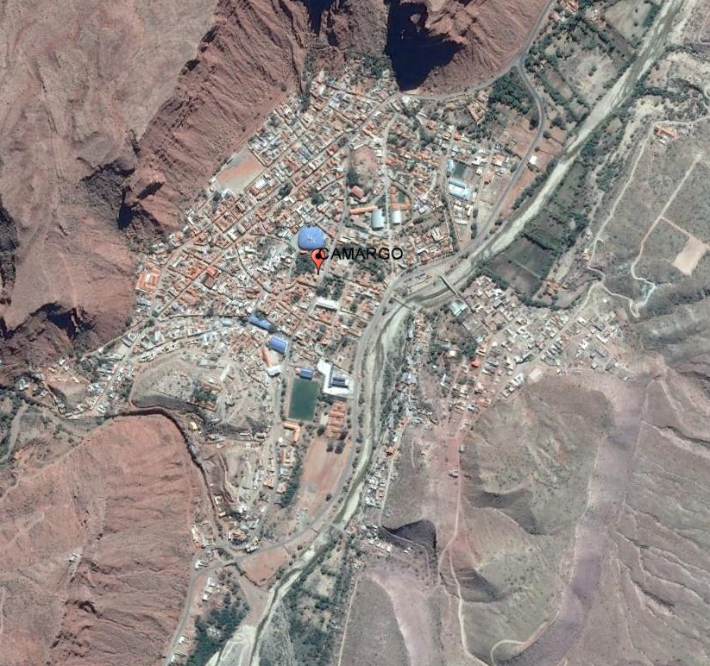

Provincia | Sud Cinti
Municipio | Villa Abecia
Localidad | Villa Abecia
*

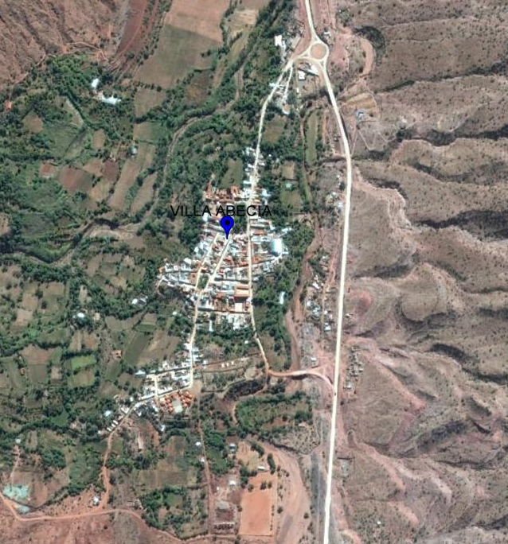

Provincia | Sud Cinti
Municipio | Las Carreras
Localidad | Las Carreras – San Juan del Oro
*
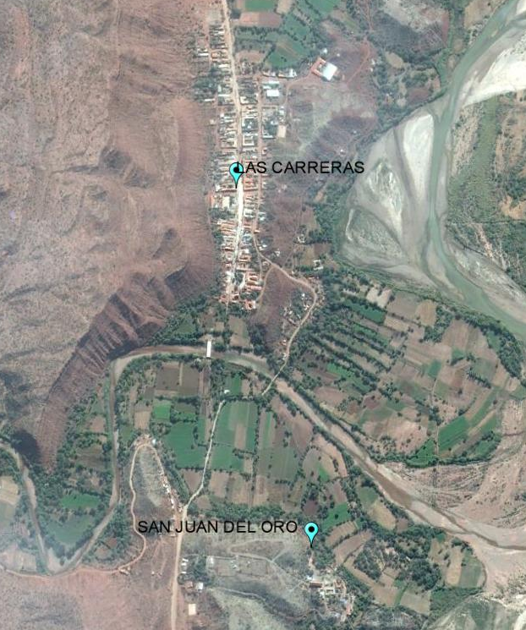

*Las empresas proponentes deberán realizar por su propia cuenta la inspección y verificación del lugar, entorno y condiciones donde se realizará la obra antes de la presentación de propuestas. La ubicación de las localidades descritas en la tabla anterior, se detallan en el Anexo 4 del presente documento.

  - FORMA DE PAGO

Los pagos serán parciales, y de acuerdo a la solicitud de la Empresa CONTRATISTA se realizarán según planilla o certificado de avance aprobado por el Supervisor y Fiscal de Obras. (Máximo hasta el 80% del monto total del contrato por planillas acumuladas de avance de obra).

YPFB, a solicitud del Contratista otorgará un anticipo, el cual no deberá exceder del 20% (veinte por ciento) del monto total del Contrato y el cual deberá ser requerido previa presentación de la garantía de correcta inversión de anticipo conforme lo establecido en el ANEXO VALIDACIONES del presente documento, por el 100% (cien por ciento) del monto a ser desembolsado, caso contrario se entenderá por anticipo no solicitado. El anticipo podrá ser solicitado hasta antes de la firma de contrato.

La empresa contratista deberá presentar una planilla de avance de obra por periodo de avance ejecutado, conforme al cronograma físico-financiero presentado por el contratista.

  - MULTAS
Se han establecido multas para la presente especificación conforme el siguiente detalle:

MOTIVO DE LA MULTA | MULTA
Por exceder el plazo de ejecución de obra establecido. | 1% por cada día de retraso
Por cambio del personal clave | 0,50 % del monto total del contrato
Por llamada de atención | A la primera llamada de atención 1 % del monto total del contrato.  A la segunda llamada de atención 2 % del monto total del contrato.

  - GARANTÍA DE LA OBRA

Con el propósito de garantizar la calidad de la obra realizada, una vez firmada el acta de entrega definitiva, la empresa contratista deberá presentar una carta notariada en dos ejemplares originales correspondiente a la Garantía de Calidad de obra realizada, dicho documento debe establecer que en un periodo de 2 años a partir de la recepción definitiva de la obra, la empresa contratista debe subsanar cualquier observación encontrada a causa de un trabajo deficiente en la obra (vicio oculto). Ante este hecho, la empresa contratista deberá actuar de forma inmediata y asumir todos los costos en que se incurra por esta causa.

  - SUBCONTRATOS
El Fiscal de Obra a solicitud del Supervisor podrá autorizar la subcontratación para la ejecución de alguna actividad de la Obra al Contratista, subcontrataciones que acumuladas no deberán exceder el 25% (veinticinco por ciento) del valor total del Contrato para lo cual deberá necesariamente el Contratista, tener la autorización expresa de la Entidad a través del Fiscal de Obra, siendo el Contratista directo y exclusivo responsable por los trabajos, su calidad y la perfección de ellos, así como también por los actos y omisiones de los subcontratistas y de todas las personas empleadas en la Obra.
Ningún subcontrato o intervención de terceras personas relevará al Contratista del cumplimiento de todas sus obligaciones y responsabilidades emergentes del Contrato. El Contratista deberá presentar al Fiscal de Obra a solo requerimiento del Supervisor para fines de conocimiento todos los subcontratos que suscriba con terceros.
  - PROPUESTA TECNICA

ORGANIGRAMA
Los proponentes deberán presentar un organigrama que contemple a todo el personal comprometido para la obra, este organigrama debe contemplar al personal técnico clave (sujeto a evaluación) y al personal técnico y de apoyo mínimo requerido (no sujeto a evaluación).

NUMERO DE FRENTES A UTILIZAR
Los proponentes deberán contemplar mínimamente 3 frentes de trabajo para la presente obra.

OBJETO DE LA CONTRATACIÓN | N° DE FRENTES MÍNIMO
OBRAS CIVILES Y MECÁNICAS PARA LA AMPLIACIÓN DEL TENDIDO DE RED SECUNDARIA EN LAS LOCALIDADES DE CAMARGO, VILLA ABECIA Y LAS CARRERAS. | 3
2 frentes para Obras Civiles | 1 frente para Obras Mecánicas

